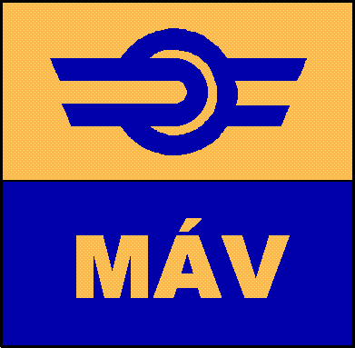

**69. Vasutasnap, Juliális**

**Hetesrúgó verseny gyermekeknek**

(Szeged, 2019. július 13.)

Hagyományainkhoz híven az idei Vasutasnapon is megrendezzük a nagy sikerű hetesrúgó versenyt gyermekek részére. A versenyre minden vasutas munkavállaló hozzátartozója jelentkezhet.

**Nevezés: személyesen a helyszínen, az információnál 11:00-ig**

Az első három helyezettet díjazzuk. Eredményhirdetés 15.00-kor.

A rendezvény helyszíne:

**Szegedi Tudományegyetem Sportközpont**

**Szeged, Hattyas sor 10.**

A további részletekről, kérjük, érdeklődjenek a szervezőknél:

VOKE Vasutas Művelődési Ház és Könyvtár

Mohácsiné Szeverényi Ágnes intézményvezető

Telefon: +36 66 322-240

E-mail: [vasutas@bcsvmh.hu](mailto:vasutas@bcsvmh.hu)

Cím: 5600 Békéscsaba, Andrássy út 79-81.